Sborník vědeckých prací Vysoké školy báňské - Technické univerzity Ostrava
číslo 1, rok 2009, ročník IX, řada stavební
článek č. ??
Jméno_Autora_1 PŘÍJMENÍ, Jméno_Autora_2 PŘÍJMENÍ
Název příspěvku v českém jazyce
Contribution Title In English
Abstrakt
Abstrakt v jazyce, ve kterém je příspěvek vypracován (v tomto vzoru v českém jazyce). Doporučená délka textu v obou úvodních abstraktech je 5 řádků. Pokud je příspěvek v jazyce anglickém, mění se pořadí názvů i abstraktů.
Abstract
Abstract in English language.

1 Úvod
Tato šablona slouží pro tvorbu příspěvků Sborníku vědeckých prací Vysoké školy báňské – Technické univerzity Ostrava, řady stavební. Základní vzhled stránky odpovídá formátu B5 (šířka = 176 mm, výška = 250 mm) s následujícími zrcadlovými okraji: dole = 18 mm, vlevo, vpravo a nahoře = 16 mm.
Základní font článku je Times New Roman. Veškerý text odstavců je tvořen písmem velikosti 10 bodů, názvy kapitol velikosti 11 bodů mají písmo tučné. Názvy hlavních kapitol mají velká písmena. Vše je již předdefinováno ve stylech odstavců. Neměňte předdefinované styly!
Vzorce se v článku uvádějí na samostatném řádku. Jejich ukázková podoba pak vypadá následovně:
$τ_{\text{xz}}=τ_{\text{zx}}=\frac{V_{z}\text{.}{\bar{S}}_{y}}{I_{y}\text{.}b_{\left(z\right)}}$ (1)
kde:
V_{z} – je posouvající síla v průřezu [kN],
${\bar{S}}_{y}$ – statický moment „oddělené“ části průřezu [m³],
I_{y} – moment setrvačnosti celého průřezu [m⁴] a
$b_{\left(z\right)}$ – šířka průřezu v uvažovaném místě [m].
Následuje text dalšího odstavce článku.
Sborník vědeckých prací Vysoké školy báňské - Technické univerzity Ostrava, řada stavební, je dlouhodobě vydávanou tiskovinou Fakulty stavební VŠB-TU Ostrava (FAST). Sborník poskytuje prostor pro publikování kratších původních příspěvků v rámci zaměření vědecko výzkumné činnosti fakulty. Nabízí také publikační možnosti mimoškolským pracovníkům zaměstnaným v ekvivalentních oborech na jiných vysokých školách, v podnicích, ve výzkumných, vědeckých a příbuzných institucích České republiky i v zahraničí. Všechny příspěvky jsou recenzovány jedním hodnotitelem z oboru, který musí být z jiného pracoviště (instituce) než jsou autor a spoluautoři příspěvku.
Další ukázku představuje vzorově publikovaný obrázek, který se uvádí vždy uprostřed strany. Jeho popis se uvádí vždy pod obrázkem.
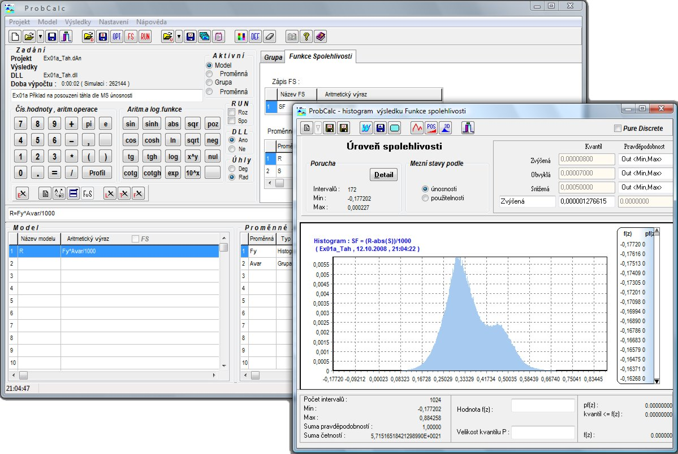
Obr.1: Název obrázku je Pracovní plocha programu ProbCalc
V textu lze uvést i odrážky dle následující ukázky:
- 1. odrážka,
- 2. odrážka.
Pokud má být odstavec číslovaný, výsledný vzhled pak vypadá následovně:
- 1. číslovaný odstavec,
- 2. číslovaný odstavec.

2 Druhá kapitola
Zde je další ukázka formátování názvů kapitol a podkapitol.

2.1 První podkapitola
Další ukázku představuje vzorově publikovaná tabulka, která je zarovnána doleva. Její šířka nesmí překročit šířku odstavce, tedy 144 mm. Její popis se uvádí vždy nad tabulkou.
Tab.1: Název tabulky
Veličina | Typ rozdělení | Parametry
Veličina | Typ rozdělení | Střední hodnota | Směrodatná odchylka
Rozkmit špiček napětí Δσ [MPa] | Normální | 30 | 2

4 Citace
Všechny citované práce a odkazy musí být uvedeny v seznamu literatury a naopak. Pokud autor záměrně neuvedl seznam literatury a neodkazuje na žádné dosavadní poznatky, má se za to, že celá práce a všechny jeho výsledky jsou originálem, který nelze s žádnými jinými poznatky srovnávat. Je však třeba na tuto skutečnost upozornit hned v úvodu práce. Soupis literatury je možno uspořádat abecedně, podle autora (primární odpovědnosti), nebo v číselné posloupnosti, jež odpovídá pořadí odkazů v textu. V samotném textu je možné se odkázat na příslušnou položku soupisu stručnou formou bibliografické citace na příslušném místě textu: buďto číslem publikace uvedené v seznamu v hranaté závorce; nebo přímo jménem autora s letopočtem (zpravidla v závorce).

3 Závěr
Přihláška pro uveřejnění článku v aktuálním čísle sborníku je uvedena na webových stránkách Sborníku vědeckých prací VŠB-TU Ostrava, řady stavební, na příslušném odkazu webových stránek Fakulty stavební VŠB-TU Ostrava.
PODĚKOVÁNÍ
V případě, že článek byl realizován za finanční podpory, lze uvést oznámení např. následujícího znění. Příspěvek byl realizován za finančního přispění Grantové agentury ČR, projekt ???/??/???, a Ministerstva školství, mládeže a tělovýchovy ČR, projekt 1M0579, v rámci činnosti Centra integrovaného navrhování progresivních stavebních konstrukcí CIDEAS.
Literatura
- AUTHOR, A. B. Publication title. 1st ed. Praha : SNTL, 1995. 250 pp. ISBN 1-234-568-787.
- AUTHOR, C. & AUTHOR D. Contribution title. Journal name. 2005, XXVI. Nr. 2, pp. 56-58. ISSN 1234-5678.
- AUTHOR E. Paper title. In Proceedings name. Place : Company name, 1989, pp. 156-158. ISBN 12-34-567-89.

Oponentní posudek vypracoval:
Doc. Ing. Jméno Příjmení, Ph.D., Název instituce
Prof. Ing. Jméno Příjmení, CSc., Název instituce

Doc. Ing. Jméno Příjmení, CSc., Katedra stavební mechaniky, Fakulta stavební, VŠB-Technická univerzita Ostrava, VŠB - Technická univerzita Ostrava, Fakulta stavební (FAST), Ludvíka Podéště 1875/17, 708 33 Ostrava - Poruba, tel.: (+420) 597 32? ???, e-mail: jmeno.prijmeni@vsb.cz .
Ing. Jméno Příjmení, Ph.D., Katedra konstrukcí, Fakulta stavební, VŠB-Technická univerzita Ostrava, VŠB - Technická univerzita Ostrava, Fakulta stavební (FAST), Ludvíka Podéště 1875/17, 708 33 Ostrava - Poruba, tel.: (+420) 597 32? ???, e-mail: jmeno.prijmeni@vsb.cz .

